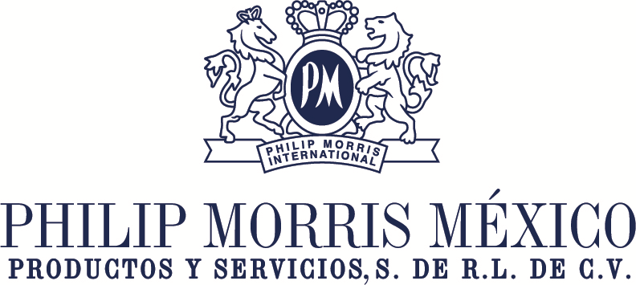

**El Proyecto de Transparencia del Carbón (CDP) reconoce desempeño ambiental y rol pionero de Philip Morris al otorgarle prestigioso puntaje “triple-A”**

* PMI es una de las diez empresas del mundo que recibe la prestigiosa calificación “triple A” por sus esfuerzos en la lucha contra el cambio climático, la protección de los bosques y la seguridad del agua, al mismo tiempo que se transforma para ofrecer un futuro libre de humo.
* En México, la empresa contribuyó con la reducción de su huella de ambiental al continuar la inversión en energías alternativas y la buena gestión del agua, recientemente certificada por la Alianza para la Gestión Sostenible del Agua (AWS, por sus siglas en inglés).

**México, D.F. a 16 de diciembre de 2020.-** Philip Morris International (PMI) se ha convertido en una de las diez empresas del mundo en recibir la prestigiosa calificación “triple A” por el Carbon Disclosure Project (CDP) por sus esfuerzos en la lucha contra el cambio climático, la protección de los bosques y la seguridad del agua.

“Estamos orgullosos y honrados de haber obtenido la máxima puntuación del CDP por nuestros esfuerzos de sostenibilidad. El cambio climático es una de las crisis más relevantes de nuestros tiempos”, dijo Massimo Andolina, vicepresidente senior de operaciones de PMI. “Creemos firmemente que PMI debe desempeñar su papel en la protección de nuestro planeta reduciendo nuestro impacto ambiental en toda nuestra cadena de valor, y definiendo y ejecutando estrategias e iniciativas para lograr nuestros objetivos a largo plazo”, comentó.

Este es el séptimo año que PMI se ha clasificado en la Lista A para el Cambio Climático de CDP. Durante el año anterior, PMI también obtuvo una posición en la Lista A de Seguridad del Agua y una A- por su divulgación forestal. Combinadas, las clasificaciones más recientes de CDP colocan a PMI entre los pocos seleccionados para lograr una puntuación Triple A.

"Extendemos nuestras felicitaciones a todas las empresas de la Lista A de este año", dijo Paul Simpson, director ejecutivo de CDP. “Tomar la iniciativa en la transparencia y la acción ambiental es uno de los pasos más importantes que pueden dar las empresas, y es aún más impresionante en este año desafiante marcado por COVID-19. La escala del riesgo para las empresas debido al cambio climático, la deforestación y la inseguridad hídrica es enorme, y sabemos que las oportunidades de acción superan con creces los riesgos de la inacción”.

Este logro es un reconocimiento al liderazgo ambiental global de PMI a medida que se transforma para ofrecer un futuro libre de humo.

La calificación CDP de este año confirma que la empresa está logrando avances en la ambición, la acción y la transparencia medioambiental en todo el mundo. Con cientos de miles de productores de tabaco contratados en casi todos los continentes y millones de consumidores de sus productos, sus actividades de administración del agua, sus esfuerzos para combatir la deforestación y el trabajo para detener el cambio climático juegan un papel importante en la reducción del impacto ambiental de su negocio. Están comprometidos a mejorar constantemente sus actividades comerciales para lograr los más altos estándares en sostenibilidad ambiental.

A pesar de la pandemia mundial, la compañía ha seguido logrando importantes resultados en materia ambiental. En México, invierte en energías alternativas lo cual ha permitido reducir las emisiones anuales de CO2 en más del 29%; además el 95.90% de los residuos son reciclados y avanza en su compromiso con la buena gestión del agua. PMI también avanza en un modelo de producción circular que permite aumentar la vida útil de los materiales que usa en su manufactura e incorporarlos a otros procesos productivos; y se han planteado el desafío de reducir en un 50% la basura plástica de los productos para 2025, porque reconocen que el planeta lo necesita con urgencia.

CDP es una organización internacional sin fines de lucro que utiliza datos para ayudar a los tomadores de decisiones a reducir el riesgo, capitalizar las oportunidades e impulsar la acción para lograr los objetivos de sostenibilidad del mundo. [Home - CDP](https://www.cdp.net/en)

***Acerca de Philip Morris International (PMI)***

*Philip Morris International (PMI) está liderando una transformación en la industria tabacalera para crear un futuro libre de humo y, en última instancia, reemplazar los cigarrillos por productos libres de humo en beneficio de los adultos que de otro modo seguirían fumando, la sociedad, la compañía y sus accionistas. PMI es una compañía tabacalera internacional líder, dedicada a la fabricación y venta de cigarrillos, así como productos libres de humo y dispositivos y accesorios electrónicos asociados, y otros productos que contienen nicotina en mercados fuera de los Estados Unidos.*

*PMI está construyendo un futuro en una nueva categoría de productos libres de humo que, si bien no están libres de riesgos, son una opción mucho mejor que seguir fumando. A través de capacidades multidisciplinarias en el desarrollo de productos, instalaciones de última generación y fundamentación científica, PMI tiene como objetivo garantizar que sus productos libres de humo cumplan con las preferencias de los consumidores adultos y los rigurosos requisitos regulatorios. El portafolio de productos IQOS libres de humo de PMI incluye productos que calientan y no queman y productos de vapor que contienen nicotina. Al 31 de marzo de 2020, PMI estima que aproximadamente 10,6 millones de fumadores adultos en todo el mundo ya han dejado de fumar y han cambiado al producto que calienta y no quema de PMI, disponible para la venta en 53 mercados en ciudades clave o a nivel nacional, bajo la marca IQOS. Para obtener más información, visite* [*www.pmi.com*](http://www.pmi.com) *y* [*www.pmiscience.com*](http://www.pmiscience.com)*.*